ASMENINĖ INFORMACIJA | Ramūnas Zigmantavičius
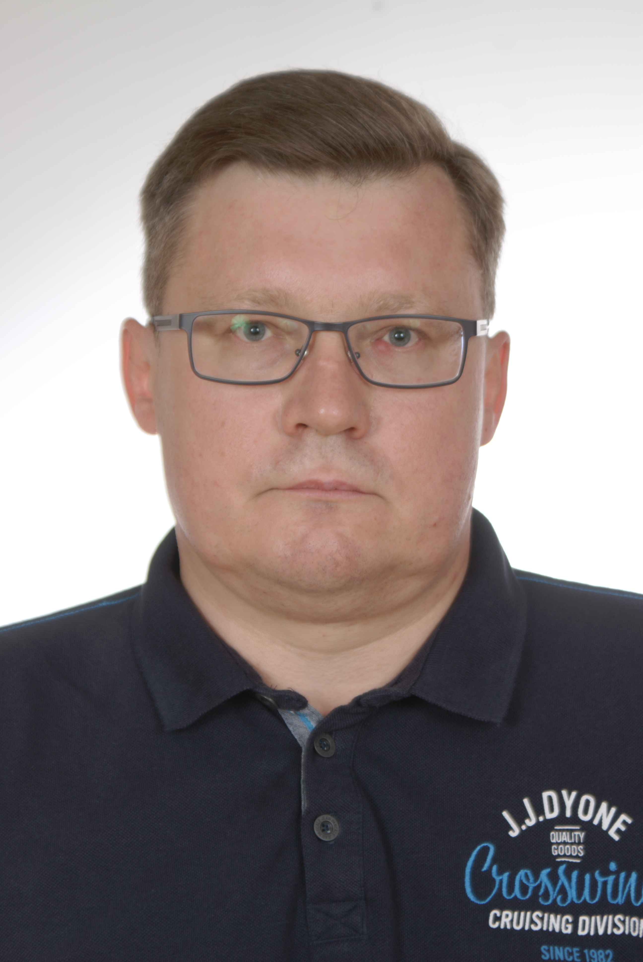

Respublikos 8-43, Kedainiai, LT -57 39 5, Lietuva

 +370 61 6 35488

ramunasinfo@gmail.com
 | 
 | 
 | Lytis Vyras | Gimimo data 20-04-1971 | Pilietybė Lietuvos

pareigos | Kėdainių r. Josvainių gimnazijos direktorius

DARBO PATIRTIS

Įrašykite datas (nuo - iki) | Įrašykite profesiją arba pareigas
Įrašykite datas (nuo - iki) | Nuo 1994-02-07 iki 1994-06-09 Vilniaus M.Biržiškos vidurinė mokykla, geografijos mokytojas
Įrašykite datas (nuo - iki) | Nuo 1994-09-01 iki 1997-08-18 Kėdainių r. Dotnuvos vidurinė mokykla, istorijos mokytojas  Nuo1997-08-19 iki 2006-08-06 Kėdainių rajono savivaldybės Švietimo skyriaus specialistas  Nuo 2006-08-07 iki dabar Kėdainių r. Josvainių gimnazijos direktorius
Įrašykite datas (nuo - iki) | Veiklos sritis arba ūkio šaka švietimas

IŠSILAVINIMAS IR KVALIFIKACIJA

Įrašykite datas (nuo - iki) | Įrašykite įgytą kvalifikaciją | Įrašykite EQF lygį (jei žinote)
Įrašykite datas (nuo - iki) | Vytauto Didžiojo universitetas, edukologijos magistro kvalifikacinis laipsnis,2005- 2007 m.  Kėdainių Jonušo Radvilos kolegija, pagrindinės mokyklos anglų kalbos mokytojo kvalifikacija, 1994-1997 m.  Vilniaus pedagoginis universitetas, bendrojo lavinimo mokyklos istorijos mokytojo kvalifikacija, 1989-1994 m.

ASMENINIAI GEBĖJIMAI

Gimtoji kalba | lietuvių
Kitos kalbos | SUPRATIMAS |  | KALBĖJIMAS |  | RAŠYMAS
Kitos kalbos | Klausymas | Skaitymas | Bendravimas žodžiu | Informacijos pateikimas žodžiu
Įrašykite kalbą | Nurodykite lygmenį | Nurodykite lygmenį | Nurodykite lygmenį | Nurodykite lygmenį | Nurodykite lygmenį
 | Anglų k. B1/B2
Įrašykite kalbą | Nurodykite lygmenį | Nurodykite lygmenį | Nurodykite lygmenį | Nurodykite lygmenį | Nurodykite lygmenį
 | Rusų k.
Lygmenys: A1/A2: pradedantis vartotojas - B1/B2: pažengęs vartotojas - C1/C2: įgudęs vartotojas
Bendrieji Europos kalbų metmenys

Bendravimo gebėjimai | bendravimo gebėjimus tobulinau dirbdamas savivaldybės švietimo skyriuje ir gimnazijoje

Organizaciniai ir vadovavimo gebėjimai | - gebu vadovauti komandai (šiuo metu vadovauju 60 darbuotojų kolektyvui)

Skaitmeniniai gebėjimai | ĮSIVERTINIMAS
Skaitmeniniai gebėjimai | Informacijos apdorojimas | Komunikacija | Turinio kūrimas | Saugos reikalavimų išmanymas | Problemų sprendimas
 | Pažengęs | Įgudęs | Pažengęs | Pažengęs | Įgudęs
Lygmenys: pradedantis vartotojas - pažengęs vartotojas - įgudęs vartotojas
Skaitmeninė kompetencija - Įsivertinimo lentelė
Kėdainių švietimo centro pažymėjimas Nr. 2402, išduotas 2002-04-17
Kėdainių švietimo centro pažymėjimas Nr. 3024, išduotas 2008-11-07
Lietuvos darbo biržos pažymėjimas Nr. 38, išduotas 2008-04-29
 | - gerai išmanau darbą su biuro programine įranga ( teksto redagavimo, skaičiuoklės, pateikčių rengimo)

Vairuotojo pažymėjimas | B kategorija

